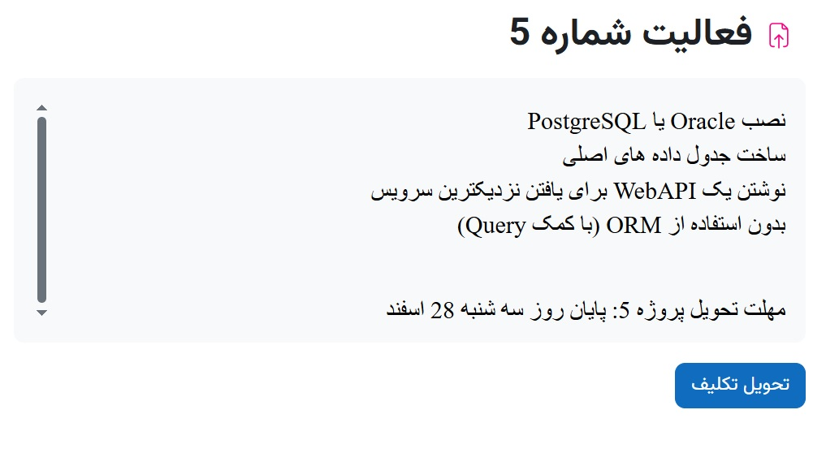

گزارش خیلی خلاصه / کاروان جلالی

**1) دانلود داده ها در قالب geojson از سایت https://overpass-turbo.eu/ به کمک queri به صورت زیر:**

|  |
| --- |
| [out:json][timeout:25];  // fetch area “Tehran” to search in  {{geocodeArea:Tehran}}->.searchArea;  // gather only NODES (not ways/relations) for computer shops  node["shop"="computer"](area.searchArea);  // print results  out geom; |

**2) ایجاد دیتابیس در pgadmin4 به نام laptop_stores_db**

**3) ادامه کار در qgis**

* ورود مختصات داخل geojson به qgis از Layer/add layer/add vector layer
* تعریف connection و اتصال به postgres از پنجره browser با راست کلیک روی PostgreSQL و کلیک روی new connection
* وارد کردن داده ها به دیتابیس از قسمت database/db manager/import vector layer پس از باز کردن دیتابیس وصل شده از طریق گزینه postgis در همان قسمت

**4) مشاهده داده های وارد شده در دیتابیس از طریق pgadmin در مسیر زیر:**

Laptop_stores_db/schemas/public/tables/Tehran_laptop_tb/view data

**5) نوشتن کوئری ها در بخش queri تا رسیدن به کوئری مناسب برای بازگرداندن فروشگاه ها تا شعاع دلخواه با توجه به مختصات**

|  |
| --- |
| query = """  SELECT name, "addr:city", "addr:street", description, phone, opening_hours, email, ST_AsText(geom) AS coordinates  FROM tehran_laptop_tb  WHERE ST_DWithin(  geom::geography,  ST_SetSRID(ST_MakePoint(%s, %s), 4326)::geography,  %s  ); |

**6) نوشتن webAPI با استفاده از جنگو**